Ақмола облысы білім басқармасының
жанындағы «Атбасар ауданы, Атбасар қаласы, аграрлық - индустриялық колледж»
мемлекеттік коммуналдық қазыналық кәсіпорны

Методическая разработка
урока по биологии
Тема Доказательства эволюции

Преподаватель Ю.Гармашова

2023 ж

ГККП «Аграрно-индустриальный колледж, город Атбасар»
План учебного занятия №25

Направление: технико–технологическое направление
Наименование модуля /дисциплин: биология
Раздел: 4. Эволюционное развитие. Основы селекции. Многообразие живых организмов.
Подраздел: 4.1. Эволюционное развитие.
Тема: 4.1.2. Доказательства эволюции.
Подготовил педагог: Гармашова Юлия Артуровна
" 1 " декабря 2023 год
1. Общие сведения:
Курс, группа: 1 курс, Э-2
Тип занятия: сообщение новых знаний
Цели/ РО: объяснить основные положения теории эволюции.
Ожидаемые результаты/КО: 1. Объясняет сравнительно-анатомические, эмбриологические и палеонтологические доказательства эволюции; приводит примеры
2. Анализирует доказательства эволюции.
УМН Применение, анализ
4. Необходимые ресурсы: учебник Биология 10 класс, 2 часть (ЕМЦ), техническое оснащение, презентация, раздаточный материал, флипчарты, маркеры, маршрутный лист, лист ответов, рисунок на рефлексию «Человечки», https://learningapps.org/display?v=pron48ogj23 , https://multiurok.ru/tests/1505593/
5. Ход занятия
Этапы занятия | Действие педагога | Действия студентов | Оценивание | Ресурсы
Начало  10 минут | Приветствую студентов  Прием «Человечки» у вас столах лежит простой карандаш и фломастер, сейчас простым карандашом разукрасьте того, человечка, с которым вы ассоциируете себя на начало нашего урока.  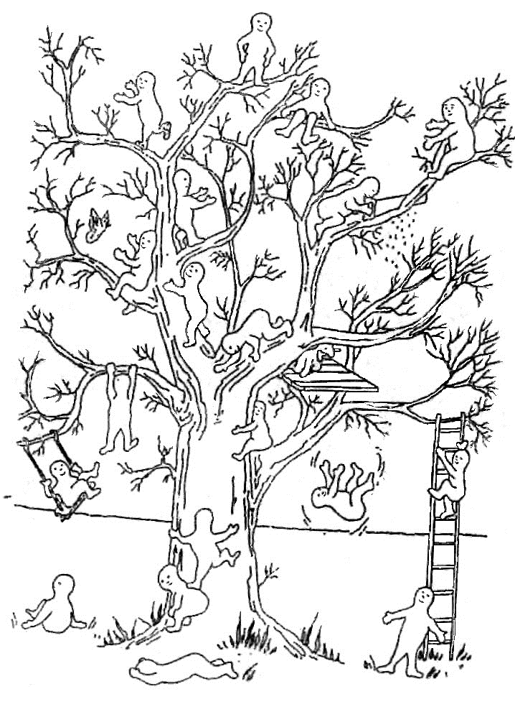Но, чтобы не остаться лежащим под деревом, воспользуемся словами Бернарда Шоу «Единствeнный путь, вeдущий к знанию - это дeятельность» и займемся делом  Прежде, чем приступить к изучению новой темы, проведем небольшую разминку, вспомним пройденный материал. Нужно найти основные термины, с которыми мы знакомились на прошлом занятии, и не просто найти, но и дать им определение.  АРОМОРФОЗ  ИДИОАДАПТАЦИЯ  РЕГРЕСС  ДЕГЕНЕРАЦИЯ  МИКРОЭВОЛЮЦИЯ  МАКРОЭВОЛЮЦИЯ  ЭВОЛЮЦИЯ  ПРОГРЕСС  НАСЛЕДСТВЕННОСТЬ  ИЗМЕНЧИВОСТЬ  https://learningapps.org/display?v=pron48ogj23  Молодцы, с этим заданием справились, а сейчас предлагаю посмотреть видеосюжет  АМО Необъявленная тема  На интерактивной доске проецируется видеофильм «Вся эволюция за 5 минут»  После просмотра, обсуждение:  1.Какой процесс вы наблюдали?  3. Назовите, что движет этим процессом?  4. Объясните почему современные представления об эволюции нельзя доказать прямыми методами?  5. Выскажите свое мнение, о чем сегодня пойдёт речь на нашем уроке.  Заслушиваю ответы и знакомлю обучающихся с темой занятия, Предлагаю сформулировaть цeли урока. Для формулирования цeлeй в помощь предлагаю облaко опорных слов по новой темe.  учебной целью.  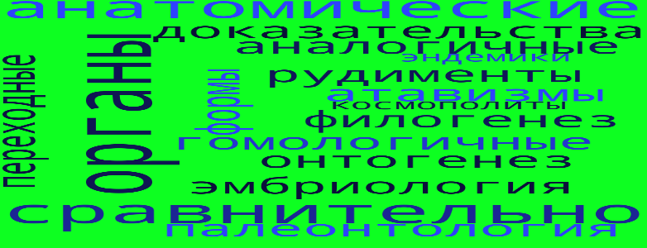  Современная наука обладает множеством данных, доказывающих эволюционное развитие живой природы. Они свидетельствуют о происхождении всех живых существ от общих предков, позволяют устанавливать историческое развития различных групп организмов, как ныне существующих, так и вымерших, выявлять степень их эволюционного родства. На сегодняшний день доказательства эволюции накоплены в рамках целого ряда биологических дисциплин. Рассмотрим важнейшие из этих доказательств. | Приветствуют преподавателя  Зарисовывают, того человечка, простым карандашом, с которым олицетворяют настроение на начало урока  - находят термины;  - дают им определение  систематизируют свои знания  Используют представленный видеоматериал;  - вспоминают опорные знания по теме;  - дают определения;  - объясняют, анализируют.  Записывают тему урока | Словесное комментирование | https://learningapps.org/display?v=pron48ogj23  Фильм «Эволюция за 5 минут»  https://youtu.be/SPtP8mXFvkw?si=xP02SuI0TCohlbov
Середина  7 минут  20 минут  8 минут | Делю обучающихся на четыре группы (конфеты)  Изучение нового материала будет осуществляться посредством работы в малых группах по АМО «Своя опора»  Формулирую алгоритм для работы в группах:  Сравнительно анатомические доказательства.  1) единство происхождения живых организмов;  2) ученые биологи  3) анатомические доказательства; примеры  4) рудименты и атавизмы; примеры  2.Палеонтологические доказательства:  1) палеонтология – наука.  2) палеонтологические доказательства;  3) переходные формы, примеры;  4) филогенетических рядов, примеры;  3.Эмбриологические доказательства.  1) эмбриология.  2) эмбриологические доказательства;  3) онтогенез и филогенез;  4) закон Е. Геккеля и Ф. Мюллера  4. Молекулярно-генетические доказательства эволюции  1. сходство химического состава  2. сходство функционирования  3. Биогеографические доказательства эволюции  4. Эндемики и космополиты  Комментирую выступления обучающихся.  После изучения каждого раздела по АМО «Проверь свои знания», предлагаю обучающимся выполнить задания, ответы заполняются в «Листе ответов»  Задание выполнятся индивидуально  Задание 1 «Сравнительно-анатомические доказательства»  Определите доказательства эволюции.  Задание проецирую на интерактивную доску  Определите доказательства эволюции  1рудименты  2Гомологичные органы  3 атавизмы  4 Аналогичные органы  Задание 2 по палеонтологическим доказательствам  Демонстрирую фото с номерами на интерактивную доску  Задание 2  РО: объяснить основные положения теории эволюции.  КО: анализирует доказательства эволюции  УМН: Анализ  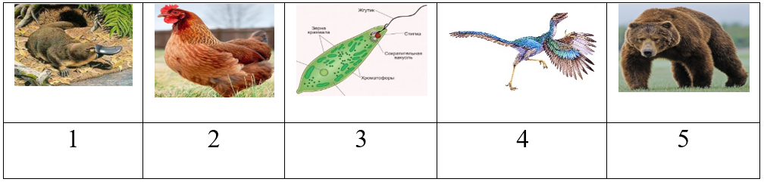  1.Выберите, организмы, относящийся к переходным формам__________________.  2. Выберите (из приведенного перечня), признаки пресмыкающихся характерных для археоптерикса:  1) отсутствие киля; 2) перья; 3) клюв с зубами; 4) передние конечности- крылья; 5) цевка; 6) длинный хвост; 7) форма черепа  3. Приведите доказательства, что зеленая эвглена переходная форма между растениями и животными _______________.  4. Определите возможное место на земле, где в настоящее время обитает больше всего переходных форм.  Почему? ___________________________  Задание 3. По эмбриологическим доказательствам  вставьте потерянные слова в тексте.  Обучающимся раздаю текст и предлагаю вставить пропущенные термины.  Процесс исторического развития органического мира называется.____ Движущими силами эволюции, по теории Дарвина, являются — _______ _____, _______ __ _____ и _______ _____. У многоклеточных организмов , развитие начинается с оплодотворенной ________________. У всех позвоночных животных наблюдается сходство ___________ . Это является доказательством о единстве__________________ всех.позвоночных.. По мере развития черты _________ становятся мало заметными. Ученые Ф. Мюллeр и Е. Гeккeль сформулировали_________________ закон:__________ есть краткое повторение___________________.  Опорные слова: эволюция, яйцеклетка, онтогенез, филогенез, сходства, наследственная изменчивость, , борьба за существование, естественный отбор, зародышей, происхождения, биогенетический  Задание 4 Закрепление Пройдите по ссылке и ответьте на вопросы теста  https://multiurok.ru/tests/1505593/  Задание 5 Задание на ЕНГ  прочитайте текст, рассмотреть рисунки, ответить на поставленные вопросы.  Закрепление  Для активизации мыслительной деятельности провожу  АМО «Открытый микрофон»  - какое из изученных доказательств эволюции, кажется вам наиболее верным. Аргументируйте.  Слово предоставляю сначала сильным обучающимся, затем более слабым. | Делятся на 4 группы  Работают с текстом учебника;  - обсуждают;  -сопоставляют;  -отвечают на вопросы;  -сравнивают;  -составляют флипчарт;  - выступает спикер каждой команды;  -обучающиеся слушают спикеров ;  последовательно и кратко заполняют изученный материал в маршрутный лист  -определяют;  - выбирают;  - составляют;  - систематизируют;  - анализируют  - отвечают на вопросы теста  Передавая микрофон, обучающиеся  высказывают свое мнение;  -аргументируют; | Обратная связь  преподаватель - обучающийся  самооценивание  по ключу  Оценивание преподавателем  Взаимооценивание по ключу  Результаты теста выдает компьютер  Словесное комментирования преподавателя  Словесное комментирования преподавателя | Приложение 1  Учебник 10 класс 2 часть  https://okulyk.kz/biologija/528/  Маркеры, флипчарт  презентация  Приложение 2  презентация  Приложение 2  Презентация  Карточки задания  Приложение 3  Приложение 4  Презентация  Текст адаптирован  https://spravochnick.ru/medicina/chelyustnoy_apparat_v_evolyucii_i_u_cheloveka/
Конец  5 минут | Рефлексия «Человечки»  Вернемся к нашим человечкам, которые мы разукрашивали в начале урока, теперь возьмите фломастер и зарисуйте того человечка, с каким вы себя ассоциируете в конце урока . Почему?  Подвожу итоги  Домашнее задание  Подготовьте индивидуальное сообщение : Гипотеза происхождения жизни.: | - зарисовывают человечка и пояснят свои действия;  - делают выводы; | самооценивание

Приложение 1
Маршрутный лист
Ф. И. обучающегося__________________________________________________
ТЕМА занятия__________________________________________________________________________________

Прослушав внимательно выступление спикеров, заполнить маршрутный лист

Доказательства эволюции
Доказательства эволюции | доказательства | примеры
Сравнительная  анатомия | Гомологичные органы
 | Аналогичные органы
 | Рудименты
 | Атавизмы
Палеонтологические | Переходные формы
 | Филогенетические ряды
Эмбриологические | Биогенетический закон
 | Сходство зародышей
Биогеографические | Эндемики
 | Космополиты

Лист ответов Ф. И. обучающегося__________________________________________________
Задание 1. Назовите сравнительно – анатомические доказательства эволюции.
1 | 2 | 3 | 4
Задание 2
№1.Переходные формы | №2 Признаки пресмыкающихся | №3 Доказательства, что эвглена зеленая – переходная форма | №4Место на земле, где больше всего переходных форм
Задание №3
Процесс исторического развития органического мира называется ________________. Движущими силами эволюции, по теории Дарвина, являются — ____________ __________, ____________ ___ ___________ и ____________ ___________. У многоклеточных организмов, развитие начинается с оплодотворенной ________________. У всех позвоночных животных наблюдается сходство ___________ . Это является доказательством о единстве__________________ всех.позвоночных.. По мере развития черты сходства становятся ________ заметными. Ученые Ф. Мюллeр и Е. Гeккeль сформулировали_________________ закон:__________ есть краткое повторение___________________.
Опорные слова: эволюция, яйцеклетка, онтогенез, филогенез, сходства, наследственная изменчивость, борьба за существование, естественный отбор, зародышей, происхождения, биогенетический, мало.

Задание №4 Ответьте на вопросы теста Количество баллов:

Приложения 2
Задание 1  РО: объяснить основные положения теории эволюции.  КО: объясняет сравнительно-анатомические, эмбриологические и палеонтологические доказательства эволюции; приводит примеры  УМН: Применение  Определите доказательства эволюции  1  2  3  4  Дескрипторы  - Определяет доказательства эволюции | Задание 2  РО: объяснить основные положения теории эволюции.  КО: анализирует доказательства эволюции  УМН: Анализ  1.Выберите, организмы, относящийся к переходным формам__________________.  2. Выберите (из приведенного перечня), признаки пресмыкающихся характерных для археоптерикса:  1) отсутствие киля; 2) перья; 3) клюв с зубами; 4) передние конечности- крылья; 5) цевка; 6) длинный хвост; 7) форма черепа  3. Приведите доказательства, что зеленая эвглена переходная форма между растениями и животными _______________.  4. Определите возможное место на земле, где в настоящее время обитает больше всего переходных форм.  Почему? ___________________________  Дескрипторы:  Знает ископаемые переходные формы.  Различает признаки, относящиеся к двум таксонам.  Приводит доказательства.

Приложение 3
Задание 3
РО: Объяснить основные положения теории эволюции.
КО: Объясняет сравнительно-анатомические, эмбриологические и палеонтологические доказательства эволюции; приводит примеры
УМН: Применение

Вставить пропущенные слова в тексте, пользуясь словами для справок

Процесс исторического развития органического мира называется.____ Движущими силами эволюции, по теории Дарвина, являются — _______ _____, _______ __ _____ и _______ _____. У многоклеточных организмов , развитие начинается с оплодотворенной ________________. У всех позвоночных животных наблюдается сходство ___________ . Это является доказательством о единстве__________________ всех.позвоночных.. По мере развития черты _________ становятся мало заметными. Ученые Ф. Мюллeр и Е. Гeккeль сформулировали_________________ закон:__________ есть краткое повторение___________________.

Опорные слова: эволюция, яйцеклетка, онтогенез, филогенез, сходства, наследственная изменчивость, , борьба за существование, естественный отбор, зародышей, происхождения, биогенетический

Дескрипторы: Подбирает верный термин.

Приложение 4

Задание 4 на ЕНГ для всех
РО: объяснить основные положения теории эволюции.
КО: анализирует доказательства эволюции.
УМН: Анализ
Компетенция: Объяснения естественнонаучных явлений на основе имеющихся научных знаний, а также прогнозирование изменений
Текст адаптирован
https://spravochnick.ru/medicina/chelyustnoy_apparat_v_evolyucii_i_u_cheloveka/
Зубы в процессе эволюции , находившиеся в области челюсти, увеличивались в размерах, в них увеличивалось содержание неорганических веществ.
Низшие позвоночные, дельфины и киты характеризуются гомодонтной системой зубов (одинаковой формой). Она также характеризуется большим количеством маленьких зубов (так, у китовой акулы их количество 15 тысяч ). Высокоорганизованные позвоночные обладают гетеродонтной системой зубов (зубы имеют разную форму, что обусловлено разделением функций между зубами). В процессе эволюции происходит сокращение численности зубов. В основном у всех млекопитающих до 44 зубов, у обезьян - их 36, у человека – 32. Третьи коренные зубы (зубы мудрости, восьмерки) были самыми крупными и важными у многих древних людей. Предки современного человека действительно зависели от них.
У современных людей сами зубы мудрости маленькие, они начинают прорезываться после 17 лет.
Верхние и нижние третьи коренные зубы не могут самоочищаться и быстро разрушаются, потому что они не соприкасаются друг с другом. Зубы мудрости у большинства людей формируются неправильно, поэтому они причиняют неудобства и боль. Часто этот процесс сопровождается различными осложнениями.

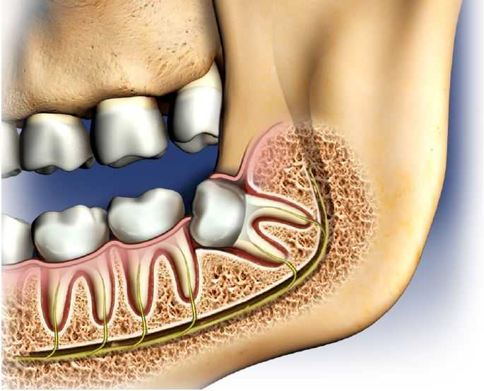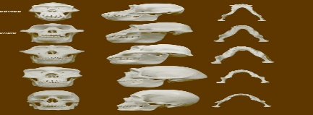
https://salonfifi.ru/wp-content/uploads/b/7/9/b79ad5d6debef9cb53b3a78df3187613.jpeg
https://i.pinimg.com/736x/d8/58/5e/d8585e9e8eb47d9eada8e86674fbfac5--human-faces-male-faces.jpg
Задание.
Объясните с точки зрения эволюционной теории, почему у высокоорганизованных позвоночных, зубы делятся на 4 типа (резцы, клыки, малые и большие моляры)
Проанализируйте эволюцию черепа человека и назовите причины сокращение количества зубов современного человека.
Свяжите предоставленную информацию с советами современных стоматологов по удалению зубов мудрости. Ответ обоснуйте.

Дескрипторы
Объясняет причины усложнения зубной системы.
Анализирует эволюцию черепа и сокращение количества зубов.
Аргументирует советы стоматологов.

